Милли музей
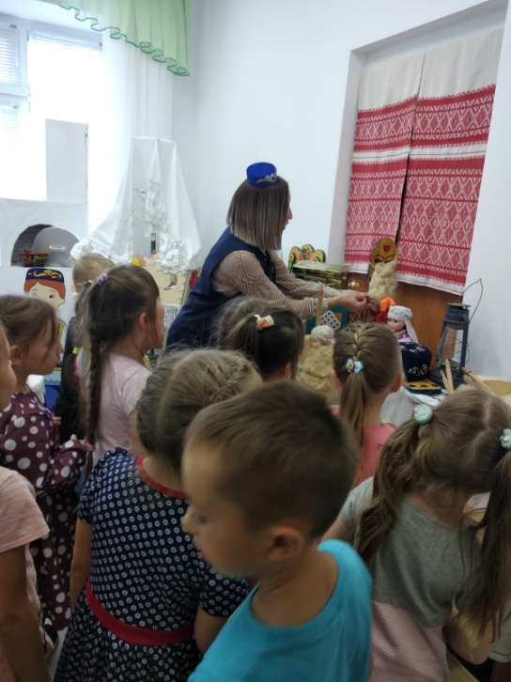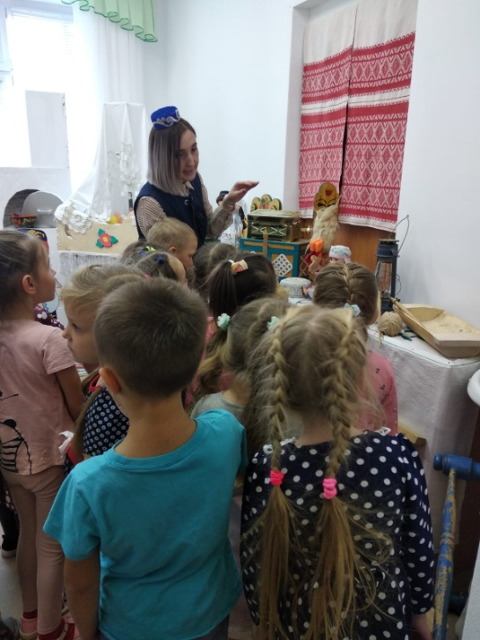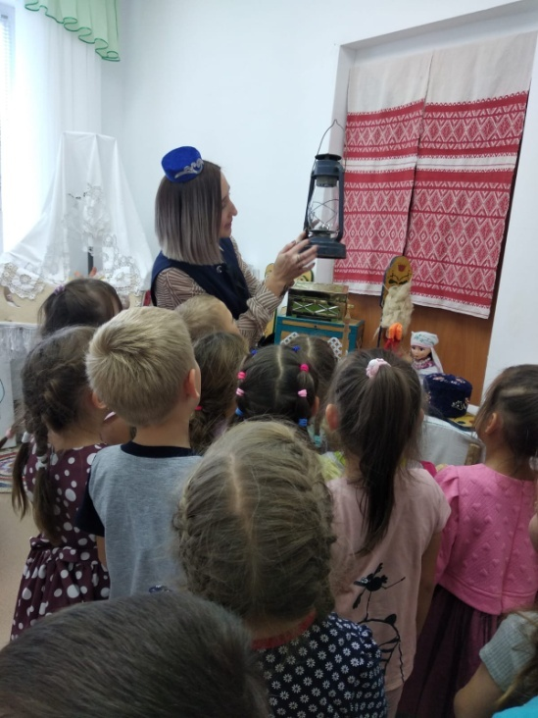
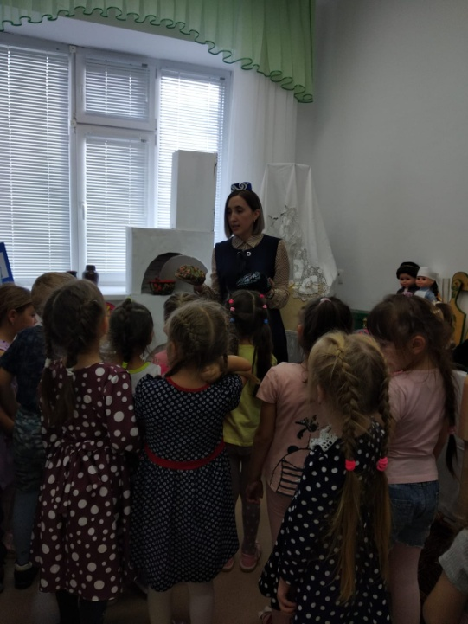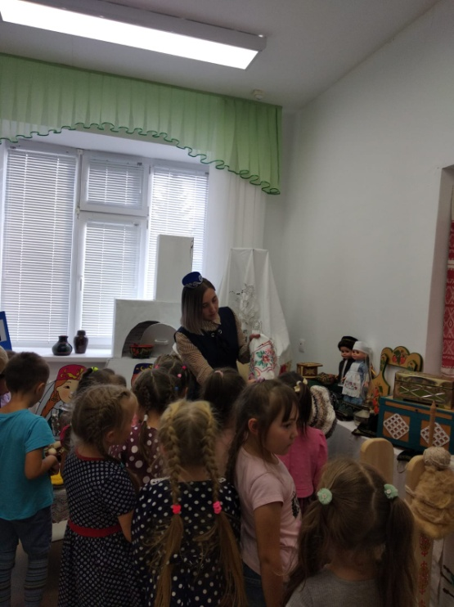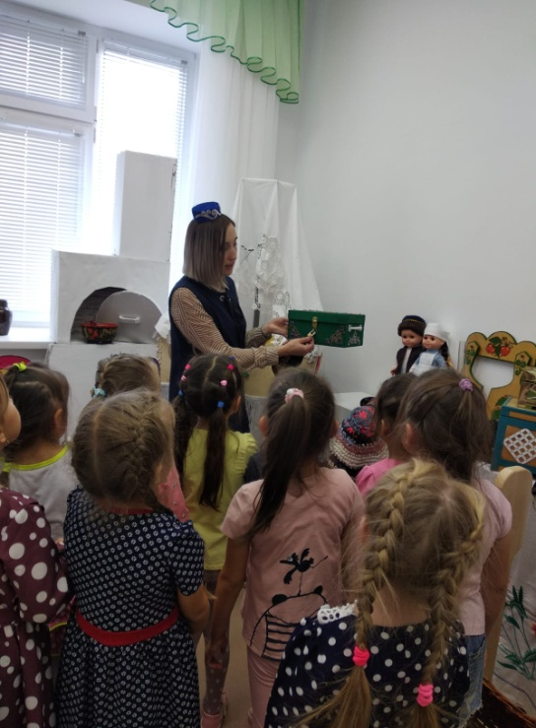

Ана теле - сабыйларга аң-белем һәм тәрбия бирү өчен иң шифалы чишмә. Чишмәнең башы исә туган якта башлана.
Балаларыбызны милли җанлы итеп тәрбияләү безнең төп бурычыбыз. Урнәк балалар бакчасында балалар очен Милли музеебыз бар.
Балалар белән музеебыз ядъкарьләре белән һәр даим танышып торабыз.
Безнең музеебызда әти-әниләр ярдәме, булышлыгы белән тарихи ядкарьләр, истәлекле, тарихи урын алып, яңартылып тора.
Балаларыбызның белемен тирәнтен баету, мәдәниятебезне, тарихыбызны, милләтебезне саклап калу балалар бакчасыннан нигез салына.

